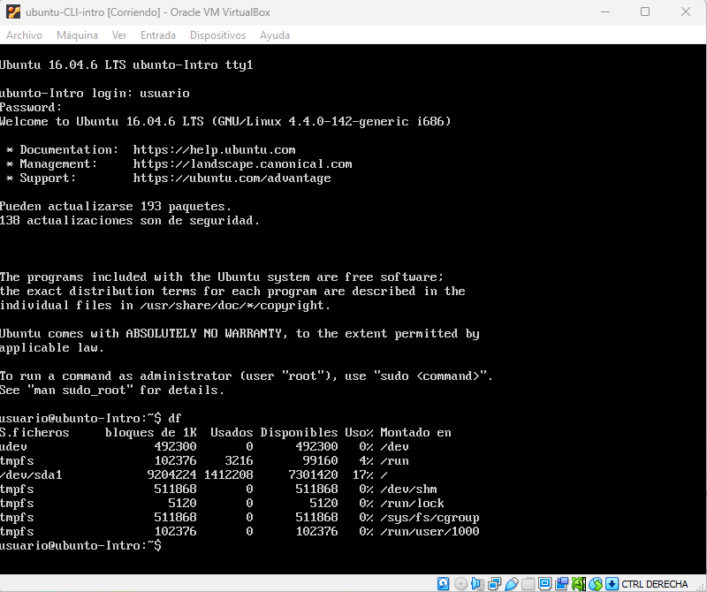

En esta primera imagen podemos ver los detalles de los ficheros de la pc virtual utilizando el comando df.

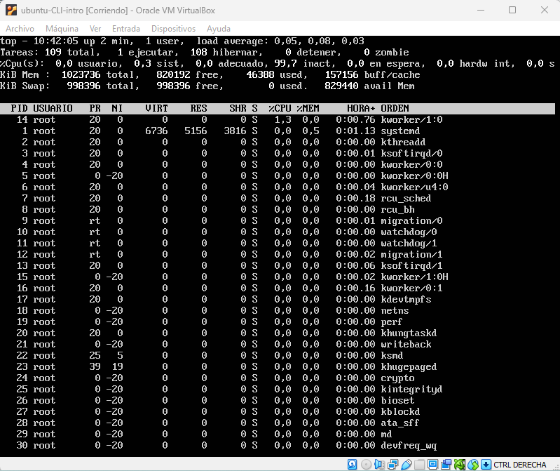

En esta segunda imagen utilizando el comando top, podemos ver las tareas realizadas por el sistema. Se dividen en ejecutar, hibernar, detener y zombie

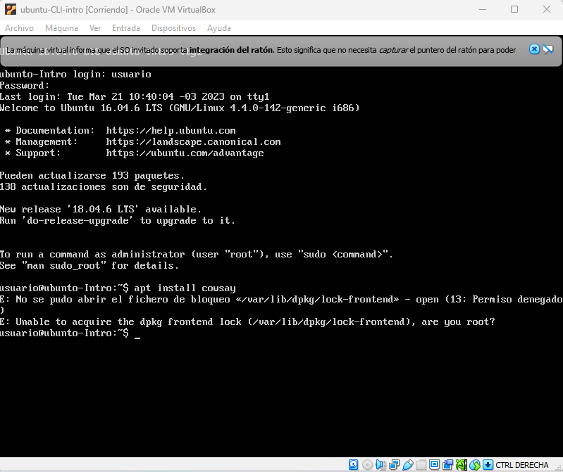

Aquí al utilizar el comando apt install me pide que para poder instalar cowsay necesito utilizar el comando sudo.

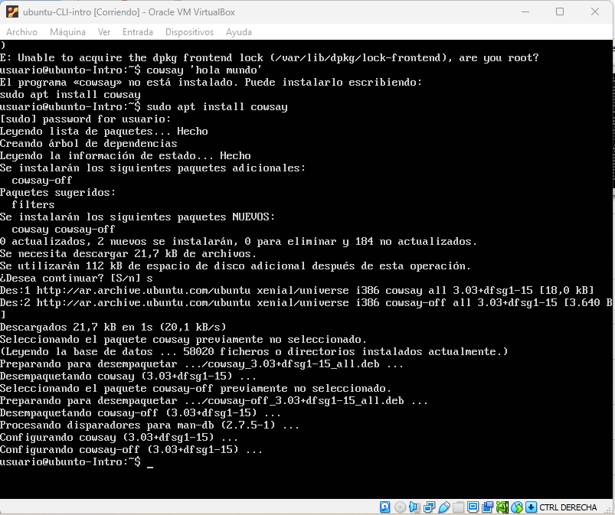

Aquí ya pude instalar cowsay correctamente.

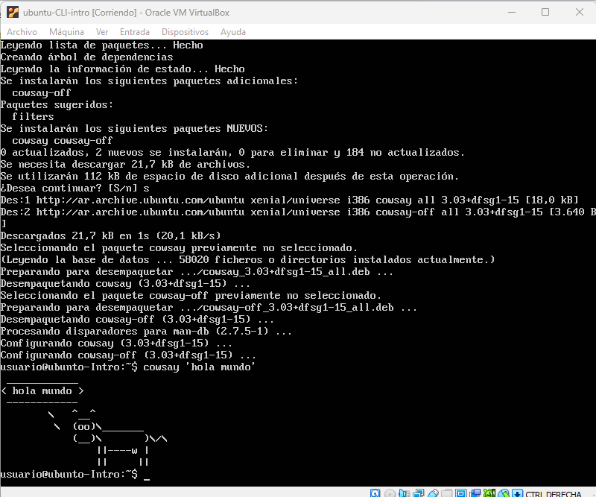

Aquí está la ejecución del comando cowsay y vemos de que se trata.